Команда ЭКО - Заозерье
Городской программы Экополюс
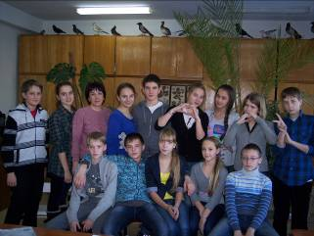
Береснев Никита
Дуля Иван
Квеситадзе Екатерина
Козлов Вадим
Крючков Илья
Куренкова Валерия
Лысова Арина
Ляпина Дарья
Моисеенко Мария
Носова Анна
Патраков Денис
Плучевский Александр
Усманова Екатерина
Храмцова Анастасия
Ющенко Артём
СТАРТ ВЗЯТ С ЭКСУРСИЙ!!!
- Месторождение опалов п. Мирный Томского района
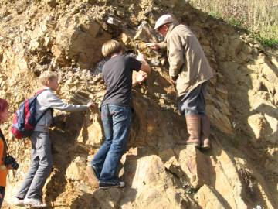
Геологи обнаружили в данном месторождении 7 видов опалов из 10 возможных. Опалы используются в качестве полудрагоценных камней ювелирами. Вместе с геологом профессором ТГУ Парначевым Валерием Петровичем, мы с удовольствием забрались на скалу, чтобы геологическим молотком отколоть фрагмент горной породы, содержащей опал.

- Городище- стоянка древних людей в районе п. Тимирязева
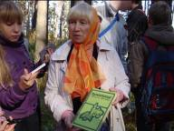
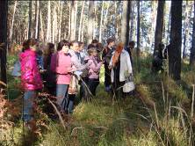
Интереснейшая экскурсия была проведена археологом ТГПУ Плетневой Людмилой Михайловной. Мы увидели курганы, западины- места оставшиеся от жилья, расположенные рядами; рвы - линии укрепления жилищ.

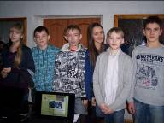
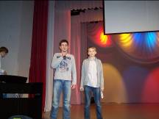
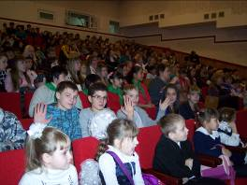
По итогам этих экскурсий нашей командой были подготовлены презентации об этих уникальных памятниках природы Томской области. С которыми мы выступили на фестивале «Заповедное» .

